一、NSE系列斗式提升机概述：
NSE系列斗式提升机是一种新型垂直提升设备。它适用于提升粉状和小颗粒状物料，如：水泥、煤粉、破碎后较细的矿石等。这是我厂引进国外同类产品先进技术开发的产品，在各工业国家，这类输送机广泛用于输送量较大的粉状和小颗粒状物料的提升。
二、NSE系列斗式提升机特点：
1、输送能力大。该系列提升机是国内提升机中相近横截面尺寸输送量最大的提升机，提升量为100～1000m3/h。
2、提升范围广。这类提升机对物料的种类、特性要求少。不但能提升一般粉状、小颗粒状物料，而且可提升磨琢性较大的物料。要求物料温度≤200℃。
3、驱动功率小。采用流入式喂料、诱导式卸料、大容量的料斗密集型布置。在物料提升时几乎无回料和挖料现象，因此无效功率少，比环链提升机节省功率约30％。
4、使用寿命长。提升机的喂料采用流入式，无需用斗挖料，材料之间很少发生挤压和碰撞现象。本机在设计时保证物料在喂料、提升机卸料时少有撒落，减少了机械磨损，采用板链式高强度耐磨输送链，大大延长了输送链和料斗的使用寿命。正常使用下，输送链使用寿命超过3年。
5、提升高度高。该提升机运行平稳，并且采用板链式高强度耐磨输送链，因此可达到较高的提升高度。在额定输送量下，提升高度≤50m。
6、密封性好，环境污染少。
7、运行可靠性好。先进的设计原理和加工方法，保证了整机运行的可靠性，无故障时间超过2万小时。
8、操作、维护方便，易损件少。
9、结构刚性好，精度高。机壳经压型焊接后，刚性好且外观漂亮。
10、综合成本低。由于节约能耗和维护少，使用成本低。
三、NSE系列斗式提升机外形尺寸图：
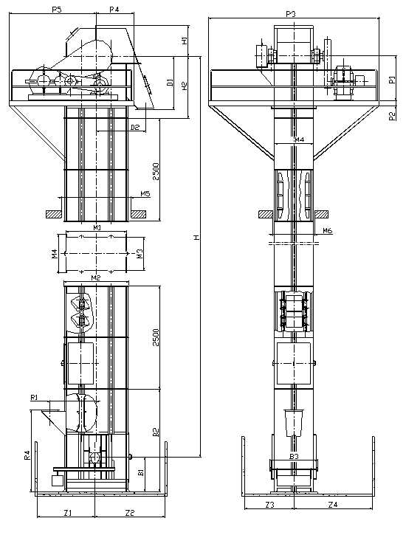
四、NSE系列斗式提升机技术参数：
型号 | 提升量  m³/h | 料斗容积L | 填充率% | 链速m/min | 物料最大块度（mm）占百分比%
 |  |  |  |  | 10 | 25 | 50 | 75 | 100
NSE100 | 170 | 72.5 | 60 | 65.4 | 35 | 30 | 20 | 15 | 10
NSE200 | 230 | 96.8 | 60 | 65.4 | 35 | 30 | 20 | 15 | 10
NSE300 | 308 | 120.8 | 63 | 65.4 | 35 | 30 | 20 | 15 | 10
NSE400 | 360 | 141.5 | 65 | 65.4 | 50 | 40 | 30 | 25 | 20
NSE500 | 480 | 188.2 | 65 | 65.4 | 50 | 40 | 30 | 25 | 20
NSE600 | 619 | 240.8 | 65 | 66 | 50 | 40 | 30 | 25 | 20
NSE700 | 721 | 280.1 | 65 | 66 | 65 | 60 | 40 | 35 | 30
NSE800 | 825 | 320.5 | 65 | 66 | 65 | 60 | 40 | 35 | 30
NSE1000 | 1007 | 391.2 | 65 | 66 | 65 | 60 | 40 | 35 | 30

注：最大提升量是用填充系数为0.65、链速为66m/min时计算

